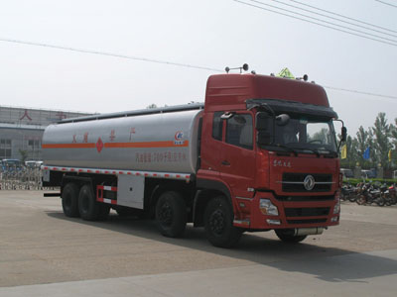
程力威牌CLW5310GYY3型运油车
【主要技术参数】
产品商标 | 程力威牌 | 公告批次 | 229
产品名称 | CLW5310GYY3型运油车 | 产品号 | ZHK483KK069
总质量 | 31000 | 罐体容积 | 25.2
额定载质量 | 16800,16865 | 外形尺寸 | 11990×2500×3690,3500
整备质量 | 14005 | 货厢尺寸 | ××
额定载客 |  | 准拖挂车总质量
驾驶室准乘人数 | 3,2 | 载质量利用系数
接近角/离去角 | 25/10,25/11 | 前悬/后悬 | 1460/3030,1460/2980
轴数 | 4 | 轴距 | 1950+4250+1300,1950+4250+1350,1950+4500+1300,1950+4500+1350,1950+4500+1430,1850+4600+1430
轴荷 | 6180/6840/17980(并装双轴) | 最高车速 | 90
其它 | 运送介质品名:汽油;类项号:3;介质密度:700千克/立方米;罐体有效容积:25.2立方米,罐体外形尺寸(长×长轴×短轴)(mm):9100×2450×1680。轴距/后悬/离去角的对应关系是1950+4250+1300/3030/10,1950+4250+1350/2980/11。驾驶室准乘人数为3人时的载质量为16800kg,2人时的载质量为16865kg。随底盘选装驾驶室及驾驶室前下视镜。防护材料:Q235碳钢,连接方式:左右侧面及后下部防护均采用焊接连接,后部防护断面尺寸(mm):120×60×5,后部防护离地高度(mm):530。
【底盘技术参数】
底盘型号 | DFL1311A3 | 底盘名称 | 载货汽车底盘
商标名称 | 东风牌 | 生产企业 | 东风汽车有限公司
外形尺寸 | 11475×2500×3030,3600,3690 | 轮胎数 | 12
接近角/离去角 | 28/12,28/13,28/14 | 轮胎规格 | 10.00-20,10.00R20,11.00-20,11.00R20,295/80R22.5
钢板弹簧片数 | 8/8/10,3/3/4 | 前轮距 | 1940/1940,1986/1986
燃料种类 | 柴油 | 后轮距 | 1860/1860
排放标准 | GB3847-2005,GB17691-2005国Ⅲ
发动机型号 | 发动机生产企业 | 排量 | 功率
ISDe270 30  ISDe245 30  ISLe290 30  L270 30  L290 30  C245 33  C260 33  YC6L270-33  dCi290-30 | 东风康明斯发动机有限公司  东风康明斯发动机有限公司  东风康明斯发动机有限公司  东风康明斯发动机有限公司  东风康明斯发动机有限公司  东风康明斯发动机有限公司  东风康明斯发动机有限公司  广西玉柴机器股份有限公司  东风汽车有限公司 | 6700  6700  8900  8900  8900  8300  8300  8424  11120 | 198  180  213  199  213  180  191  199  213

